**CÂU HỎI: Thời hạn, hiệu lực của Giấy phép lái xe, Giấy phép lái xe quốc tế được quy định như thế nào?**

**TRẢ LỜI:** Tại khoản 5, 6, 7, 8 Điều 57 Luật Trật tự, an toàn giao thông đường bộ quy định về thời hạn, hiệu lực của Giấy phép lái xe, Giấy phép lái xe quốc tế và các vấn đề liên quan như sau:

“*5. Thời hạn của giấy phép lái xe được quy định như sau*:

a) Giấy phép lái xe các hạng A1, A, B1 không thời hạn;

b) Giấy phép lái xe hạng B và hạng C1 có thời hạn 10 năm kể từ ngày cấp;

c) Giấy phép lái xe các hạng C, D1, D2, D, BE, C1E, CE, D1E, D2E và DE có thời hạn 05 năm kể từ ngày cấp.

*6. Giấy phép lái xe có giá trị sử dụng trong phạm vi lãnh thổ Việt Nam bao gồm:*

a) Giấy phép lái xe do cơ quan có thẩm quyền của Việt Nam cấp;

b) Giấy phép lái xe quốc tế và giấy phép lái xe quốc gia phù hợp với loại xe được phép điều khiển do quốc gia là thành viên của [Công ước của Liên hợp quốc về Giao thông đường bộ năm 1968](https://thuvienphapluat.vn/van-ban/Giao-thong-Van-tai/Cong-uoc-giao-thong-duong-bo-267949.aspx" \t "_blank) (sau đây gọi là Công ước Viên) cấp;

c) Giấy phép lái xe phù hợp với loại xe được phép điều khiển của nước hoặc vùng lãnh thổ mà Việt Nam ký kết điều ước quốc tế hoặc thỏa thuận quốc tế công nhận giấy phép lái xe của nhau;

d) Giấy phép lái xe nước ngoài phù hợp với loại xe được phép điều khiển do quốc gia được công nhận theo điều ước quốc tế mà nước Cộng hòa xã hội chủ nghĩa Việt Nam là thành viên.

*7. Giấy phép lái xe không có hiệu lực trong các trường hợp sau đây:*

a) Giấy phép lái xe hết thời hạn sử dụng;

b) Giấy phép lái xe bị thu hồi theo quy định tại khoản 5 Điều 62 của Luật này.

*8. Giấy phép lái xe quốc tế được quy định như sau:*

a) Giấy phép lái xe quốc tế là giấy phép lái xe do cơ quan nhà nước có thẩm quyền của quốc gia là thành viên của [Công ước Viên](https://thuvienphapluat.vn/van-ban/Giao-thong-Van-tai/Cong-uoc-giao-thong-duong-bo-267949.aspx" \t "_blank) cấp theo một mẫu thống nhất; có thời hạn không quá 03 năm kể từ ngày cấp và phải phù hợp với thời hạn còn hiệu lực của giấy phép lái xe quốc gia;

b) Người có giấy phép lái xe quốc tế do quốc gia là thành viên của [Công ước Viên](https://thuvienphapluat.vn/van-ban/Giao-thong-Van-tai/Cong-uoc-giao-thong-duong-bo-267949.aspx" \t "_blank) cấp khi lái xe tham gia giao thông đường bộ trên lãnh thổ Việt Nam phải mang theo giấy phép lái xe quốc tế và giấy phép lái xe quốc gia được cấp phù hợp với hạng xe điều khiển, còn thời hạn sử dụng; phải tuân thủ pháp luật về trật tự, an toàn giao thông đường bộ của Việt Nam;

c) Người có giấy phép lái xe quốc tế vi phạm pháp luật về trật tự, an toàn giao thông đường bộ của Việt Nam mà bị tước quyền sử dụng giấy phép lái xe có thời hạn thì thời gian bị tước quyền sử dụng không quá thời gian người lái xe được phép cư trú tại lãnh thổ Việt Nam;

d) Người Việt Nam hoặc người nước ngoài có thẻ thường trú hoặc thẻ tạm trú tại Việt Nam có giấy phép lái xe do Việt Nam hoặc quốc gia là thành viên của điều ước quốc tế mà nước Cộng hòa xã hội chủ nghĩa Việt Nam là thành viên cấp, còn giá trị sử dụng, nếu có nhu cầu được cấp giấy phép lái xe quốc tế.

*9. Bộ trưởng Bộ Giao thông vận tải* quy định mẫu giấy phép lái xe và giấy phép lái xe quốc tế, trình tự, thủ tục cấp và việc sử dụng giấy phép lái xe, giấy phép lái xe quốc tế; đối với mẫu giấy phép lái xe, trình tự, thủ tục cấp và việc sử dụng giấy phép lái xe của lực lượng quân đội, công an làm nhiệm vụ quốc phòng, an ninh do Bộ trưởng Bộ Quốc phòng, Bộ trưởng Bộ Công an quy định.”./.



BỘ CÔNG AN

**CỤC PHÁP CHẾ VÀ CẢI CÁCH HÀNH CHÍNH, TƯ PHÁP**

|  |
| --- |
| **QUY ĐỊNH VỀ**  **THỜI HẠN, HIỆU LỰC CỦA GIẤY PHÉP LÁI XE; GIẤY PHÉP LÁI XE QUỐC TẾ** |

*Căn cứ Luật Trật tự, an toàn giao thông đường bộ được Quốc hội khóa XV, kỳ họp thứ 7 thông qua ngày 27/6/2024*

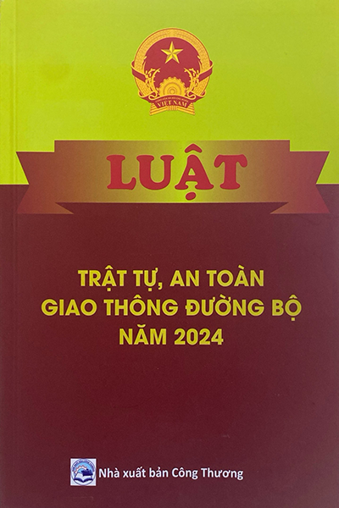

**Năm 2024**